特别注意：切勿重复缴费。如果考生收到银行已经扣款的信息，但是交易记录却显示“失败”时，请转一天再进行查询看是否缴费成功，系统会自动处理掉单情况，切勿重复缴费。（前提是银行一定是扣款成功）；如果银行提示扣款成功，几天后系统一直显示缴款失败时，请及时与研究生院招生科联系。（电话：022-59596191）

一、缴费方式：采用“校园统一支付平台”进行网上缴费，具体见“校园统一支付平台使用说明”。
二、网上缴费时间：2020年4月29日-5月8日
校园统一支付平台使用说明

一、网上缴费方法
1.非校园网登陆的考生，请先登陆网址：vpn.tjutcm.edu.cn。账号：pay，密码：pay。然后再输入用户名、密码，用户名为身份证号，密码为身份证号后6位（末尾如为字母须大写）。
校园网登陆的考生，直接登录校园统一支付平台，网址：http://pay.tjutcm.edu.cn 。登陆时，用户名为身份证号，密码为身份证号后6位（末尾如为字母须大写）。
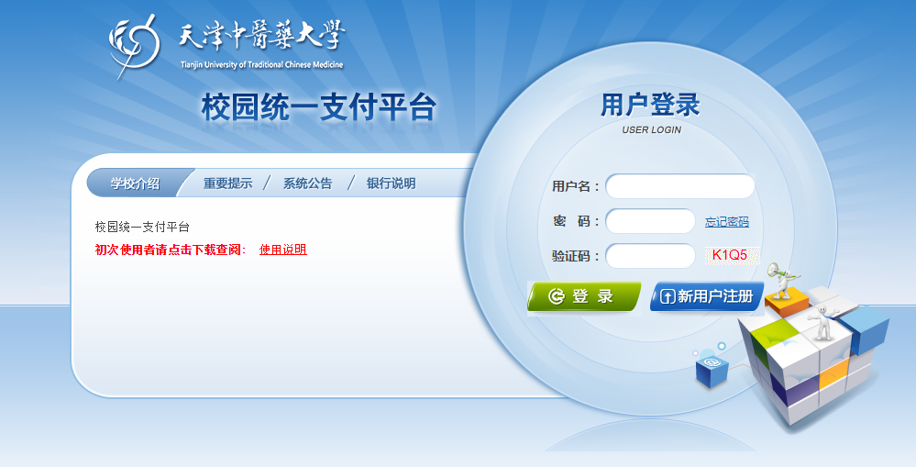
2. 确认个人信息进行缴费：请确认个人信息无误后再进行缴费，避免误交费。缴费时选择“其他缴费”查看个人需要缴纳的各项费用，
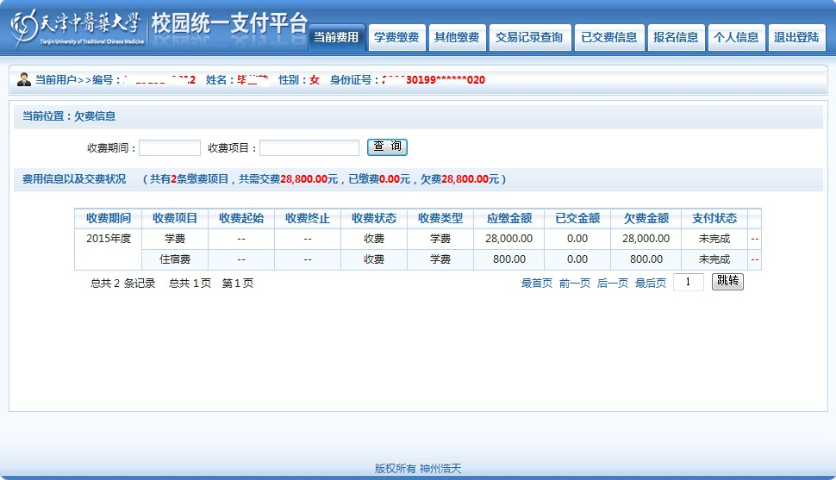3.当前系统支持“微信支付”和“环迅支付”（多家银行网银支付）两种支付的主要方式，学生可以选择适合个人的支付方式点击支付图标进行支付。
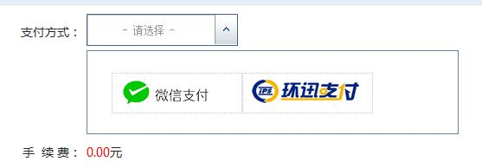
4. 支付成功：支付成功后会显示支付成功界面。
5. 缴费记录查询：点击导航栏的“交易记录查询”按钮，可以查询具体的银行交易记录。

特别注意：切勿重复缴费。如果考生收到银行已经扣款的信息，但是交易记录却显示“失败”时，请转一天再进行查询看是否缴费成功，系统会自动处理掉单情况，切勿重复缴费。（前提是银行一定是扣款成功）；如果银行提示扣款成功，系统一直显示缴款失败时，请及时与研究生院招生科联系。（电话：022-59596191）

自助缴费常见问题

Q：我明明已经扣款却依然显示欠费？
A：使用微信付款有一定概率会出现此问题，大部分情况下会在第二天显示支付成功，因此一旦扣款成功切勿重复缴费。

Q：在登录界面输入用户名密码后无法登陆，一直转圈。
A：此原因为用户名密码错误，在VPN连接状态下无法显示用户名密码错误的提示窗口。请确认使用的密码是否为身份证后六位。

